BÁO CÁO KIỂM THỬ – FORM QUẢN LÝ ORGANIZATION
Môn: Kiểm thử phần mềm / Software Testing
Bài tập: Xây dựng Form quản lý Organization + viết test case và báo cáo kiểm thử
Sinh viên: Nguyễn Hồ Trường Tam_1150080156_11CNPM2

1. Giới thiệu
Mục tiêu bài tập: thiết kế và xây dựng Form quản lý Organization, bao gồm (1) giao diện người dùng (UI), (2) xử lý nghiệp vụ (business logic), (3) kết nối và thao tác cơ sở dữ liệu, (4) viết test case và báo cáo kiểm thử.
Phạm vi kiểm thử tập trung vào các chức năng trên Organization Form: nhập liệu, kiểm tra ràng buộc dữ liệu, lưu dữ liệu xuống SQL Server, kiểm tra trùng OrgName, và luồng chuyển sang Director Form sau khi lưu thành công.
Tài liệu/tiêu chí chấp nhận (Acceptance Criteria):
- OrgName: bắt buộc, 3–255 ký tự, không trùng (không phân biệt hoa/thường).
- Email (nếu nhập): đúng định dạng email.
- Phone (nếu nhập): chỉ số, 9–12 ký tự.
- Save hợp lệ: thông báo “Save successfully”, nút Director được enable.
- Trùng tên: thông báo “Organization Name already exists”.
- Director chỉ thao tác được sau khi Save thành công.

2. Môi trường kiểm thử
Thành phần | Thông tin
Hệ điều hành | Windows 10/11
IDE | Visual Studio 2022
.NET | .NET 8 (Windows Forms App)
CSDL | SQL Server (LocalDB)
Thư viện | Microsoft.Data.SqlClient
Database | QuanLyToChucDB
Bảng | dbo.Organization (OrgID identity, OrgName unique, Address, Phone, Email, CreatedDate default GETDATE())

3. Thiết kế & triển khai hệ thống

3.1. Thiết kế giao diện người dùng (UI)
Organization Form gồm các trường nhập liệu và nút chức năng:
• TextBox: OrgName (*), Address, Phone, Email
• Button: Save, Back, Director (mặc định disable)
• ErrorProvider: hiển thị lỗi tại trường nhập liệu (nếu có).
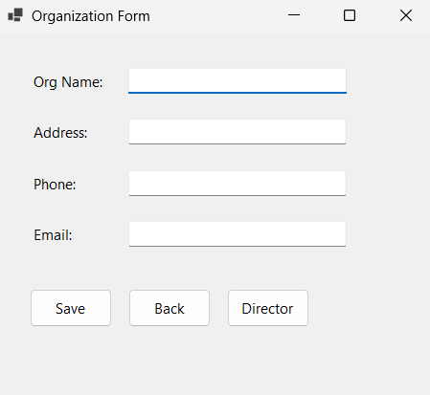

3.2. Xử lý nghiệp vụ (Business Logic)
Luồng xử lý nút Save:
Lấy dữ liệu từ UI và trim khoảng trắng.
Validate theo các ràng buộc (OrgName/Email/Phone). Nếu lỗi: hiển thị thông báo và/hoặc ErrorProvider.
Kiểm tra trùng OrgName (case-insensitive). Nếu trùng: thông báo “Organization Name already exists”.
Nếu hợp lệ: insert vào DB, nhận OrgID mới (SCOPE_IDENTITY()).
Thông báo “Save successfully” và enable nút Director.
Luồng nút Director: chỉ cho phép mở DirectorForm sau khi đã Save thành công (OrgID đã có).
Luồng nút Back: đóng form.

3.3. Kết nối & thao tác với cơ sở dữ liệu
Dữ liệu được lưu trong SQL Server (QuanLyToChucDB).
Repository thực hiện 2 thao tác chính:
• ExistsByName(orgName): kiểm tra trùng bằng UPPER(OrgName) = UPPER(@name).
• Insert(org): thêm Organization và trả về OrgID bằng SELECT CAST(SCOPE_IDENTITY() AS INT).

4. Danh sách test case
Phương pháp thiết kế test: kết hợp Phân vùng tương đương (ECP) + Giá trị biên (BVA) + kiểm thử ngoại lệ (Exception) + kiểm thử luồng (Flow).
TC_ID | Unit/Chức năng | Dữ liệu test | Bước thực hiện | Kết quả mong đợi
TC01 | Validate OrgName | OrgName rỗng | Nhấn Save | Báo lỗi OrgName required, không lưu
TC02 | Validate OrgName | OrgName = 'ab' (2 ký tự) | Nhấn Save | Báo lỗi độ dài 3–255
TC03 | Validate OrgName (BVA) | OrgName = 3 ký tự | Nhấn Save | Hợp lệ (nếu không trùng)
TC04 | Validate OrgName (BVA) | OrgName = 255 ký tự | Nhấn Save | Hợp lệ (nếu không trùng)
TC05 | Validate OrgName (BVA) | OrgName = 256 ký tự | Nhấn Save | Báo lỗi độ dài 3–255
TC06 | Duplicate OrgName | DB đã có 'Cong ty ABC', nhập 'Cong ty ABC' | Nhấn Save | Hiện “Organization Name already exists”
TC07 | Duplicate OrgName (CI) | DB đã có 'Cong ty ABC', nhập 'cong ty abc' | Nhấn Save | Hiện “Organization Name already exists”
TC08 | Validate Email | Email = 'a@' | Nhấn Save | Báo lỗi email format
TC09 | Validate Email | Email = 'a@b.com' | Nhấn Save | Hợp lệ (nếu field khác hợp lệ)
TC10 | Validate Phone | Phone = '09a123' | Nhấn Save | Báo lỗi phone chỉ số
TC11 | Validate Phone (BVA) | Phone 8 số | Nhấn Save | Báo lỗi 9–12
TC12 | Validate Phone (BVA) | Phone 9 số | Nhấn Save | Hợp lệ
TC13 | Validate Phone (BVA) | Phone 12 số | Nhấn Save | Hợp lệ
TC14 | Validate Phone (BVA) | Phone 13 số | Nhấn Save | Báo lỗi 9–12
TC15 | Save success flow | OrgName hợp lệ, Email/Phone hợp lệ | Nhấn Save | Lưu DB, “Save successfully”, Director enabled
TC16 | Director flow | Chưa Save / đã Save | Bấm Director | Chưa Save: không mở; Đã Save: mở DirectorForm đúng OrgID/OrgName

4.1. Bảng thực thi kiểm thử (Execution Log)
TC_ID | Actual (kết quả thực tế) | Pass/Fail | Ảnh | Tester | Ghi chú
TC01 | Popup “Validation Error – Organization Name is required.” + ErrorProvider tại OrgName; không lưu DB; Director vẫn disable | PASS | 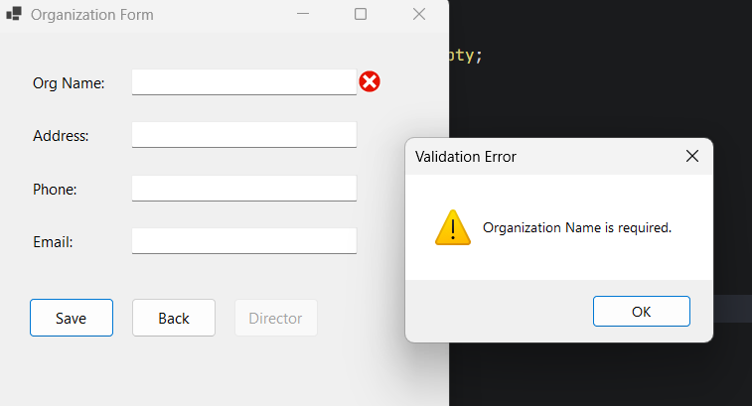 | Nguyễn Hồ Trường Tam
TC02 | OrgName=ab → Save → báo lỗi độ dài 3–255; không lưu DB; Director vẫn disable | PASS | 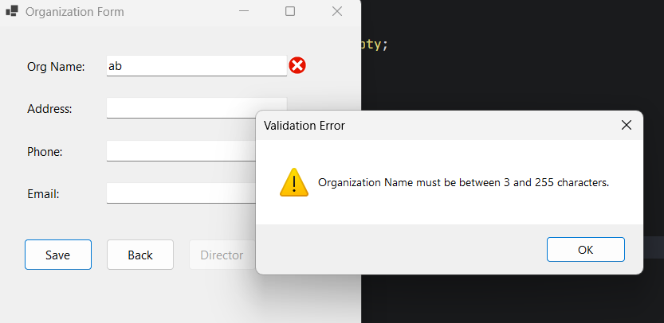 | Nguyễn Hồ Trường Tam
TC03 | OrgName=abc → Save → “Save successfully”; Director enable; SSMS có record mới | PASS | 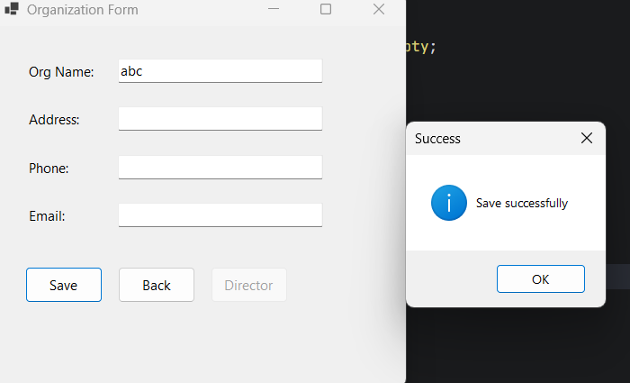  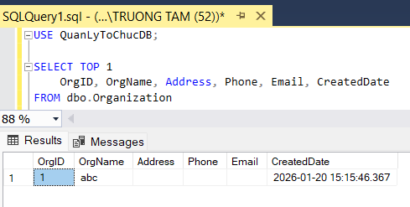 | Nguyễn Hồ Trường Tam
TC04 | OrgName 255 ký tự → Save → “Save successfully”; lưu DB; Director enable | FAIL | 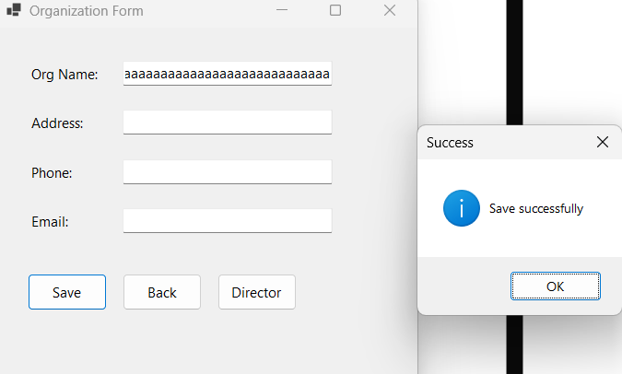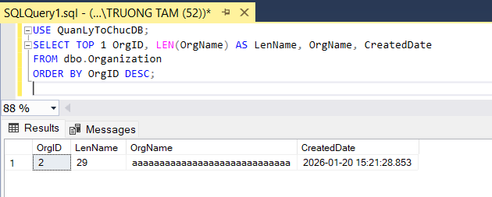 | Nguyễn Hồ Trường Tam | Không điền đủ 255 ký tự
TC05 | OrgName 256 ký tự → Save → báo lỗi độ dài; không lưu DB | FAIL |  | Nguyễn Hồ Trường Tam | Không điền đủ 256 ký tự
TC06 | DB có “Cong ty ABC”; nhập “Cong ty ABC” → Save → “Organization Name already exists”; không insert | PASS | 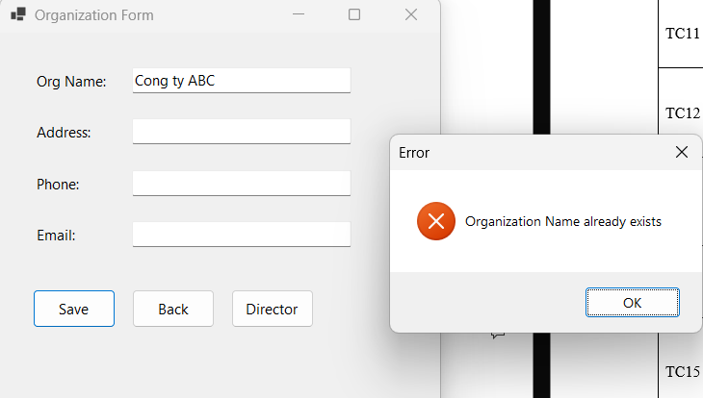 | Nguyễn Hồ Trường Tam
TC07 | DB có “Cong ty ABC”; nhập “cong ty abc” → Save → vẫn báo trùng (case-insensitive) | PASS | 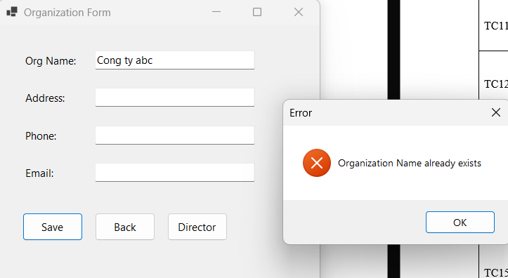 | Nguyễn Hồ Trường Tam
TC08 | Email=a@ (OrgName hợp lệ) → Save → báo “Invalid email format”; không lưu DB | PASS | 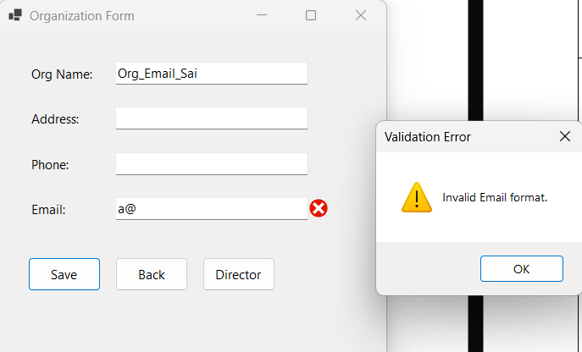 | Nguyễn Hồ Trường Tam
TC09 | Email=a@b.com + OrgName hợp lệ → Save → “Save successfully”; lưu DB | PASS | 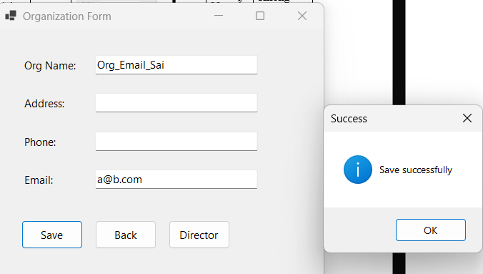 | Nguyễn Hồ Trường Tam
TC10 | Phone=09a123 (OrgName hợp lệ) → Save → báo lỗi phone; không lưu DB | PASS | 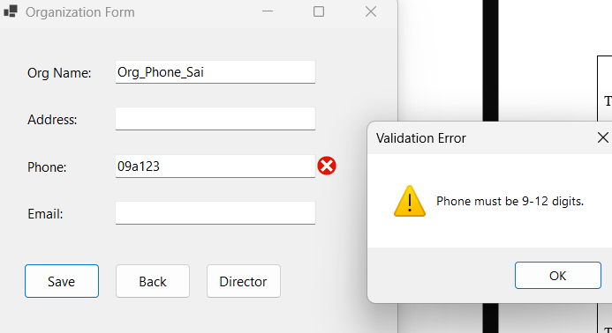 | Nguyễn Hồ Trường Tam
TC11 | Phone 8 số → Save → báo lỗi 9–12; không lưu DB | PASS | 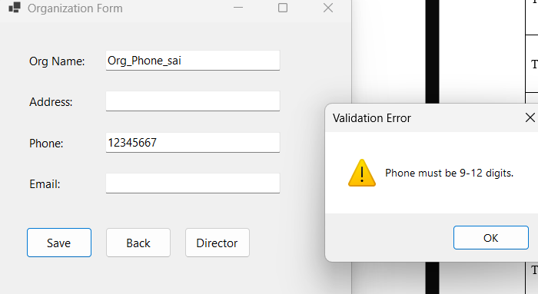 | Nguyễn Hồ Trường Tam
TC12 | Phone 9 số → Save → “Save successfully” (nếu OrgName hợp lệ, không trùng) | PASS | 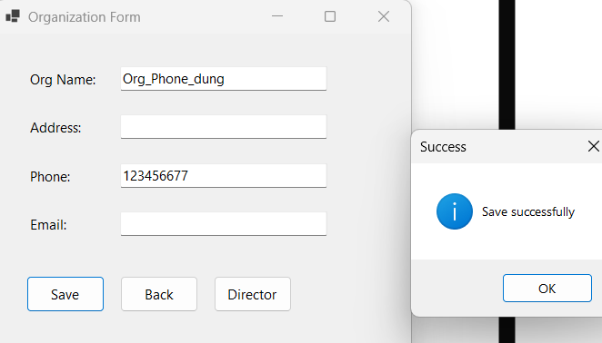 | Nguyễn Hồ Trường Tam
TC13 | Phone 12 số → Save → “Save successfully” (nếu OrgName hợp lệ, không trùng) | PASS | 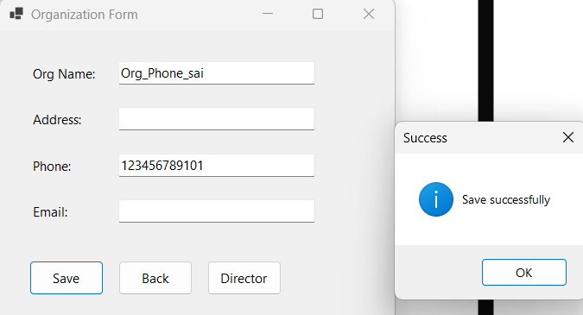 | Nguyễn Hồ Trường Tam
TC14 | Phone 13 số → Save → báo lỗi 9–12; không lưu DB | PASS | 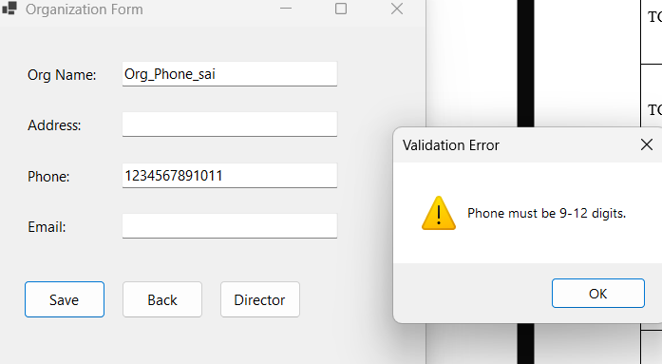 | Nguyễn Hồ Trường Tam
TC15 | OrgName hợp lệ + Email/Phone hợp lệ → Save → “Save successfully”; Director enable; DB có record mới | PASS | 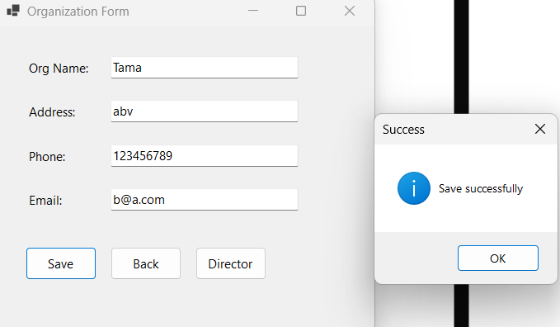 | Nguyễn Hồ Trường Tam
TC16 | Trước Save: Director không bấm được/ báo “Please save first”. Sau Save: mở DirectorForm hiển thị OrgID/OrgName đúng | PASS | 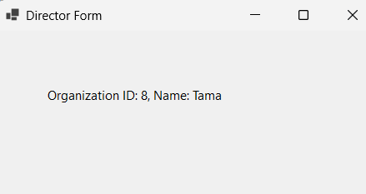 | Nguyễn Hồ Trường Tam

5. Tổng kết kết quả kiểm thử
Bảng tổng hợp kết quả (điền sau khi chạy test):
Chỉ tiêu | Kết quả
Tổng số test case | 16
Pass | 14
Fail | 2
Blocked | 0
Tỉ lệ Pass (%) | 87.5%

6. Nhận xét và đề xuất cải tiến
Nhận xét:
• Hệ thống đáp ứng luồng Save/Back/Director và các ràng buộc dữ liệu cơ bản.
• Nên xử lý thêm trường hợp trùng do UNIQUE index (SqlException 2601/2627) để đảm bảo ổn định.
• UX có thể cải thiện bằng cách hiển thị lỗi ngay tại từng trường (ErrorProvider) thay vì chỉ MessageBox.
Đề xuất cải tiến:
• Bổ sung Unit Test cho lớp OrganizationValidator (kiểm thử độc lập logic validate).
• Thêm logging (ghi file) cho lỗi DB để dễ truy vết.
• Chuẩn hóa thông báo lỗi theo một format thống nhất.

